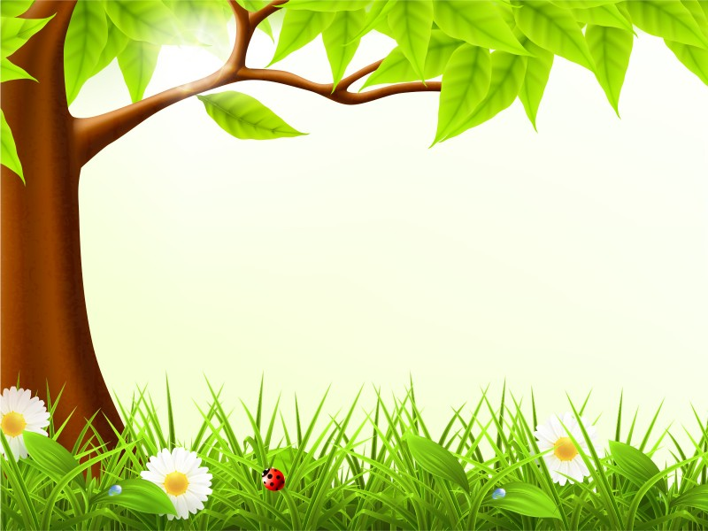

Уважаемые родители!
В рамках детского сада проводится проект по экологическому воспитанию.
Просим Вас совместно с детьми принять участия в творческом конкурсе
«Край любимый и родной - нет тебя красивей»
Работы принимаются в виде: рисунков, поделок из бросового и природного материалов, аппликации, коллаж.
Заранее благодарим.

Педагогический коллектив детского сада

